DISEÑO DE INTERFACES WEB

PROYECTO DE SITIO WEB DE MARVEL

**ALUMNO**: Alberto Martínez Pérez

**PROFESOR**: Manuel Soto Baquero

**CURSO**: 2º CFGS Desarrollo de Aplicaciones Web (DAW)

ÍNDICE

INTRODUCCIÓN 4

COMPONENTES COMUNES ENTRE LAS DIFERENTES PÁGINAS DEL PROYECTO 4

A. HEADER 4

B. FOOTER 6

C. ICONO 7

DESCRIPCIÓN DE LOS COMPONENTES ÚNICOS DE CADA PÁGINA 7

A. HOME 7

B. PELÍCULAS 9

C. SERIES 10

D. PERSONAJES 12

E. LOGIN 13

F. FORMULARIO 14

ÍNDICE DE FIGURAS

*Fig 1 Aspecto del header en los dispositivos screen y tablet. 4*

*Fig 2 Efecto de selección de elemento en screen y tablet. 5*

*Fig 3 Aspecto del header en dispositivos móviles. 5*

*Fig 4 Menú desplegable en móviles. 5*

*Fig 5 Selección de elementos en móviles. 6*

*Fig 6 Aspecto del pie de página en dispositivos screen y tablet. 6*

*Fig 7 Correo tipo generado con la aplicación. 6*

*Fig 8 Efectos de selección sobre las redes sociales. 6*

*Fig 9 Footer en dispositos móviles. 7*

*Fig 10 Pestaña en el navegador con el icono asociado. 7*

*Fig 11 Portada del home. 7*

*Fig 12 Contenedor principal del home. 8*

*Fig 13 Contenedor principal del home en tablet y móvil. 8*

*Fig 14 Efecto hover en los botones de las cards. 9*

*Fig 15 Aspecto general de la sección películas. 9*

*Fig 16 Cartelera de películas. 9*

*Fig 17 Diseño responsivo de la sección películas. 10*

*Fig 18 Aspecto inicial de la página de series. 10*

*Fig 19 Cards de la sección series. 11*

*Fig 20 Aspecto responsivo de la web de series. 11*

*Fig 21 Sección de héroes. 12*

*Fig 22 Sección de villanos. 12*

*Fig 23 Efecto hover sobre las imágenes. 12*

*Fig 24 Diseño de la página de personajes en tablet. 13*

*Fig 25 Diseño de la página de personas en móvil. 13*

*Fig 26 Página 'login' en dispositivos de escritorio. 13*

*Fig 27 Formato del formulario de login en móvil y tablet. 14*

*Fig 28 Formulario de registro. 14*

# INTRODUCCIÓN

Para la realización del proyecto web he decidido realizar una web acerca de Marvel y más en concreto acerca de la sección referida al Universo Cinematográfico de Marvel (UCM).

El sitio web se compone de las siguientes páginas:

* **Home (index.html):** Esta web va a funcionar a modo de *landing page* o página de bienvenida para el usuario. Desde ella el usuario va a poder navegar al resto de secciones que tiene la web.
* **Películas (peliculas.html):** En esta página se pueden ver las diferentes películas que integran el UCM a modo de listado de cards con foto (cartel de la película) y título.
* **Series (series.html):** Al igual que la anterior esta página funciona a modo de contenedor de cards que informan de una imagen de la serie y su título.
* **Personajes (personajes.html):** Esta página funciona como contenedor de personajes y se divide en dos partes: héroes y villanos.
* **Login (login.html):** Formulario de autenticación de usuario y contraseña. Desde el se puede llegar a la web de formulario de registro para crear una nueva cuenta.
* **Registro (formulario.html):** Esta última página funciona como un formulario de registro en la web.

El sitio web ha sido desarrollado de forma responsiva en 3 entornos: hasta 680px (en adelante diseño móvil), hasta 1000px (en adelante diseño tablet) y el resto (en adelante diseño escritorio).

# COMPONENTES COMUNES ENTRE LAS DIFERENTES PÁGINAS DEL PROYECTO

Entre las páginas hay 3 componentes que son compartidos entre todas ellas, la cabecera, el pie de página y el icono del sitio web.

## HEADER

La cabecera de la web (fig. 1) tiene la estructura que se puede ver en la siguiente imagen:



Fig Aspecto del header en los dispositivos screen y tablet.

En ella encontramos una imagen a la izquierda que funciona como logo de la web y que sirve como botón-enlace para direccionar al usuario al home del sitio.

A la derecha de este logo se encuentra la barra de navegación de la web, desde ella se puede ir a cualquier sección de la web, al hacer hover (fig. 2) sobre uno de los elementos de la barra de navegación podremos ver el efecto siguiente:



Fig Efecto de selección de elemento en screen y tablet.

De esta forma se consigue dar al usuario un mayor feedback sobre la zona en la que puede hacer clic con el ratón.

El diseño en tablet y en escritorio es muy similar ya que simplemente varía el tamaño de la letra para evitar que el diseño se rompa con una superposición de textos, sin embargo, el diseño de móvil (fig. 3) si varía con respecto a los otros:



Fig Aspecto del header en dispositivos móviles.

Como se puede ver, el logo cambia de posición colocándose a la derecha, la barra de navegación ha desaparecido y en su lugar aparece un *hambuger menu*, haciendo clic en dicho menú se provocará la aparición de un menú desplegable (fig. 4) desde la izquierda:

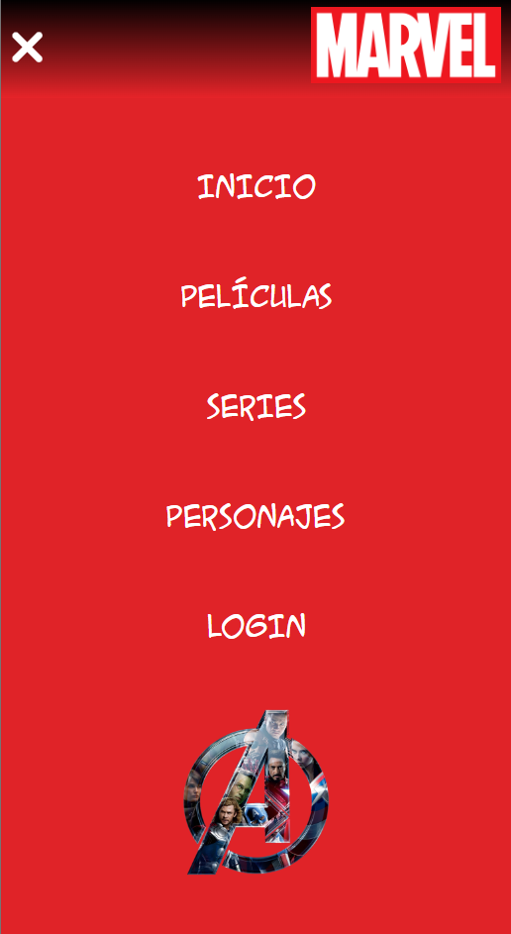

Fig Menú desplegable en móviles.

Dentro de este menú podemos ver las mismas opciones que integraban la barra de navegación descrita anteriormente, además el efecto (fig. 5) que realizan cada uno de los componentes varía:



Fig Selección de elementos en móviles.

## FOOTER

El pie de la página web (fig. 6) tiene la siguiente estructura:



Fig Aspecto del pie de página en dispositivos screen y tablet.

La estructura se encuentra dividida en 3 columnas siendo la primera dedicada a un mail de contacto (en el cual se puede hacer clic provocando de esa manera la apertura de nuestra aplicación de correo (fig. 7) para mandar un email a la dirección asociada):

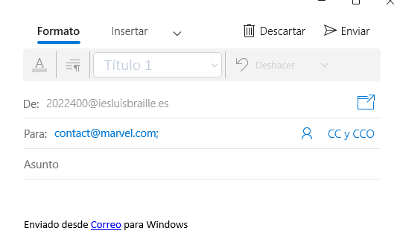

Fig Correo tipo generado con la aplicación.

La segunda columna está dedicada a las redes sociales, en este caso hemos colocado las 3 principales: Facebook, X e Instagram, al hacer hover (fig. 8) sobre cada uno de estos elementos se provoca el efecto siguiente:







Fig Efectos de selección sobre las redes sociales.

El footer al igual que ocurría con el header tiene un diseño responsivo si bien el diseño escritorio y el diseño tablet comparten similitudes salvo el tamaño de la letra para evitar que se produzca una superposición de elementos (en este caso con los iconos de las redes sociales).

En el caso del diseño móvil sí que se produce un cambio importante de diseño ya que se pasa de 3 columnas a 3 filas (fig. 9):



Fig Footer en dispositos móviles.

## ICONO

El último componente que tenemos en común en todas las páginas es el icono (fig. 10), el cual es visible en la pestaña del navegador:



Fig Pestaña en el navegador con el icono asociado.

# DESCRIPCIÓN DE LOS COMPONENTES ÚNICOS DE CADA PÁGINA

## HOME

El contenido principal del home lo podríamos dividir en dos partes, por un lado, tenemos la portada (fig. 11) que consiste en una transición de imágenes estáticas con el logo de Marvel centrado en pantalla.

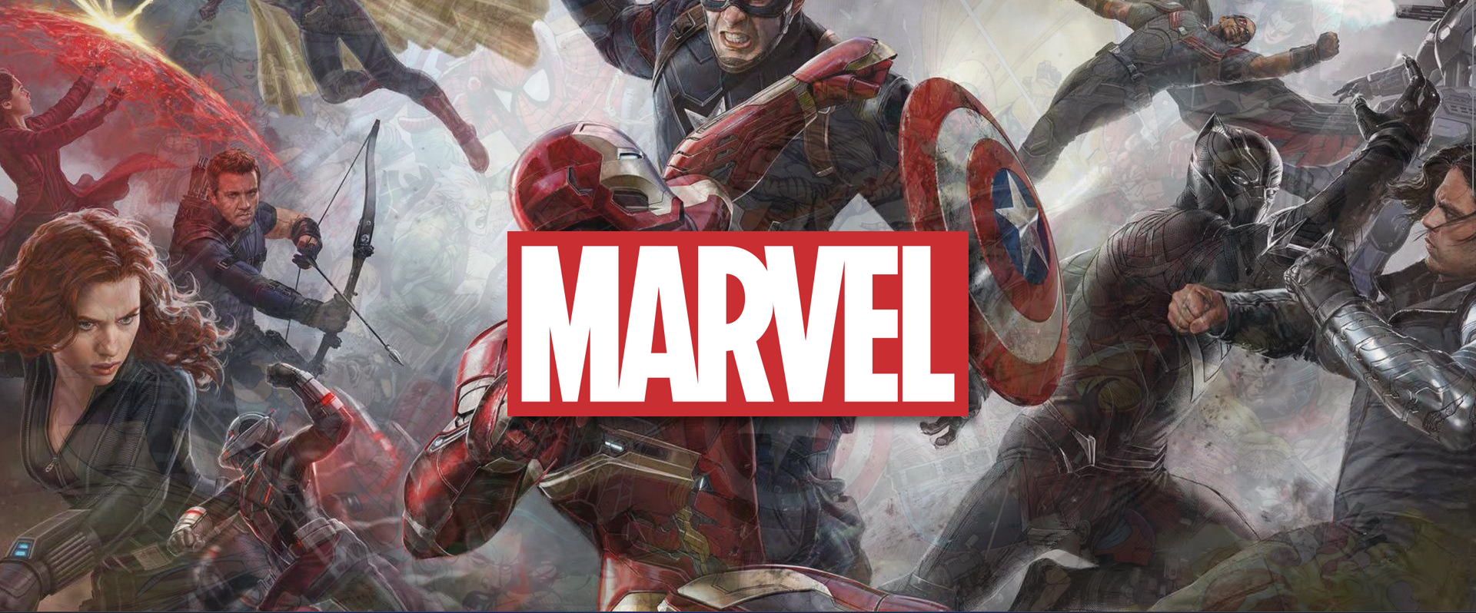

Fig Portada del home.

Por otro lado, tenemos el contenedor con las secciones principales de la web (fig. 12):

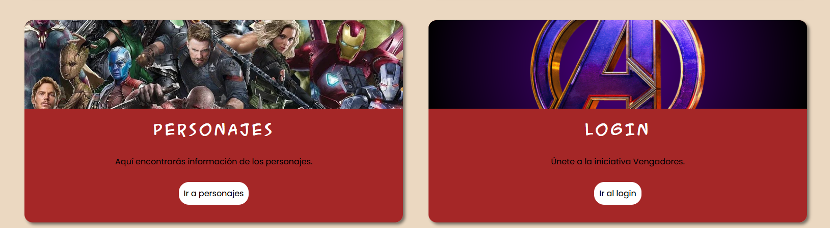

Fig Contenedor principal del home.

Este contenedor con las secciones principales de la web varía en las versiones de pantalla mediana y pequeña pasando de una cuadrícula de 2x2 a un apilamiento en columna (fig. 13):

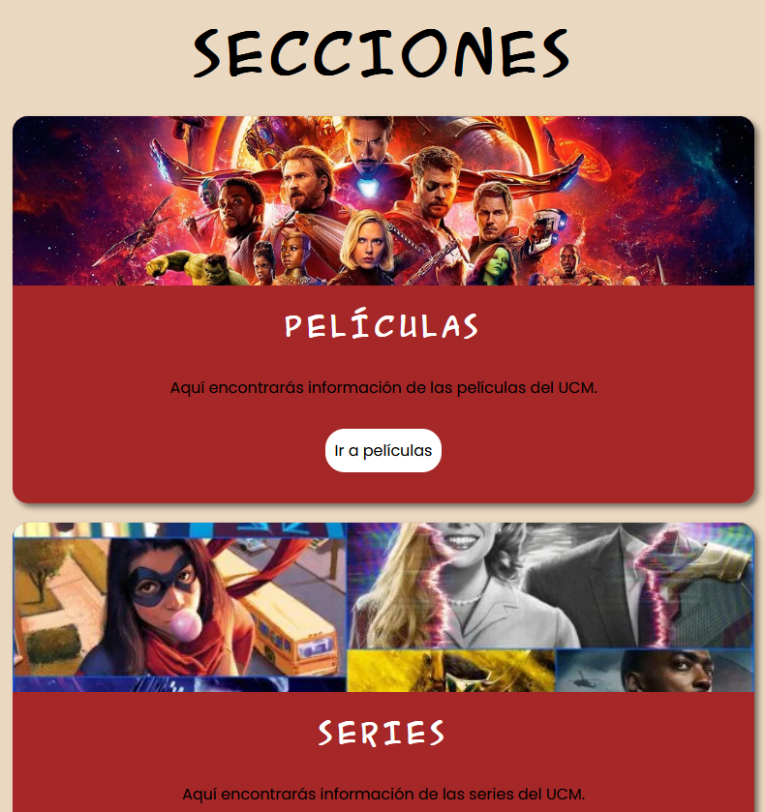

Fig Contenedor principal del home en tablet y móvil.

Cada una de estas secciones funciona a modo de card permitiendo al usuario dirigirse a la sección que prefiera haciendo clic en el botón “Ir a…” el cual tiene un efecto hover (fig. 13):

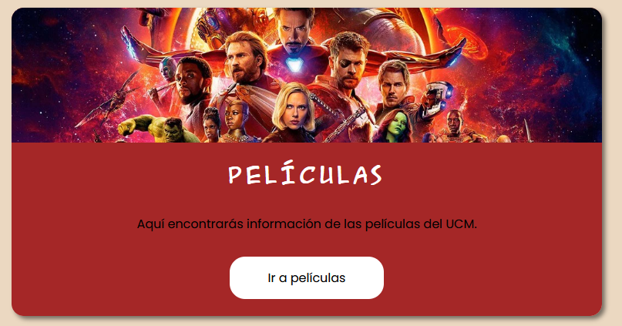

Fig Efecto hover en los botones de las cards.

## PELÍCULAS

En la sección de películas al acceder vemos la división en fases del UCM (fig. 15):

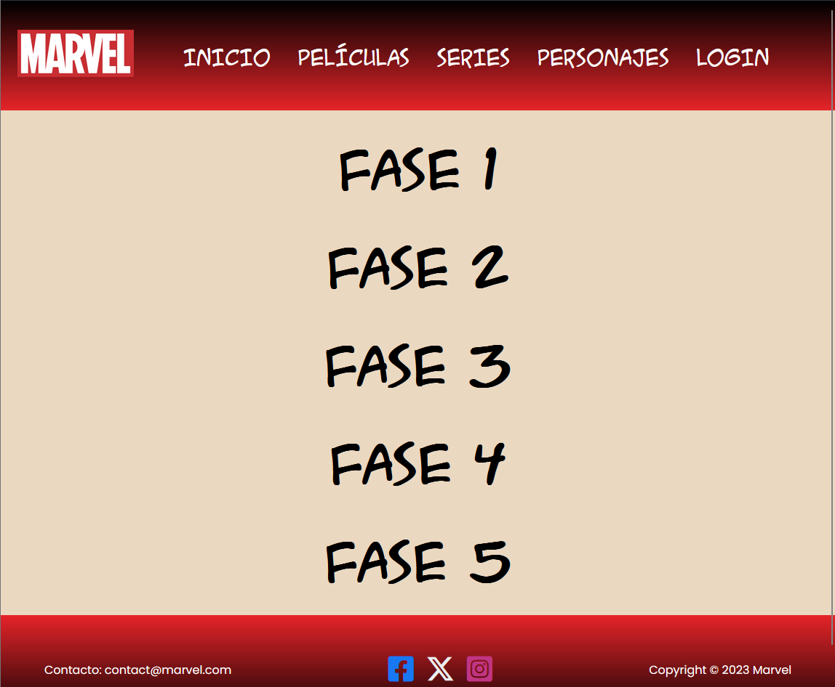

Fig Aspecto general de la sección películas.

Al hacer clic sobre una de las fases (que funciona como botón lanzando un evento asociado con JavaScript) se produce un desplegable de las películas correspondientes a la fase elegida ordenadas por año de estreno (fig. 16):

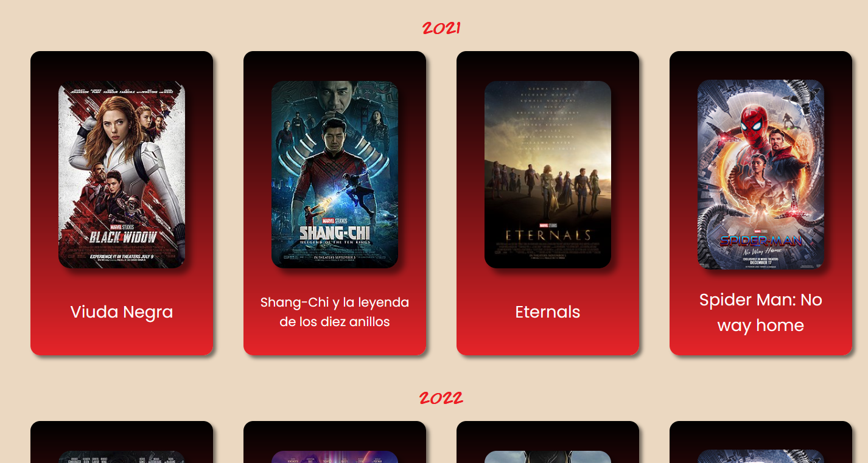

Fig Cartelera de películas.

Cada una de las cards de la película se compone del título de la película y del cartel principal de la película el cual tiene un efecto hover de desplazamiento.

El diseño responsivo en este caso se consigue mostrando más o menos películas en función del ancho de pantalla (fig. 17):

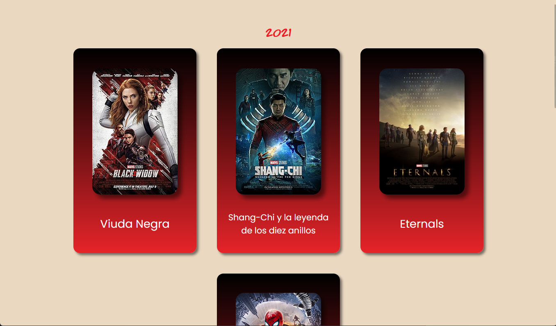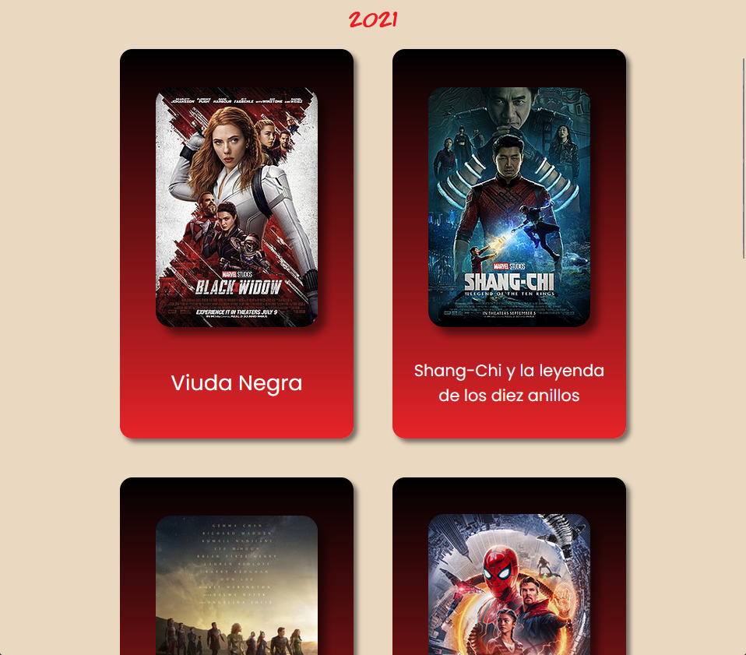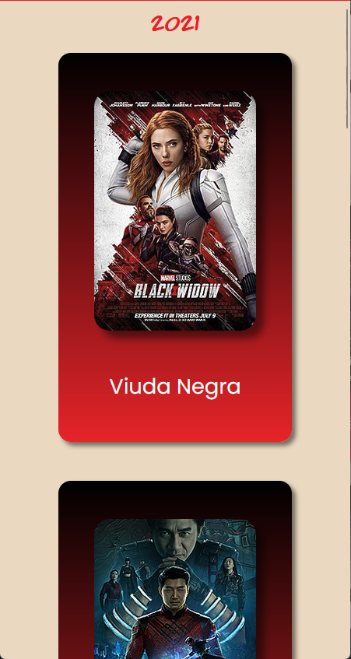

Fig Diseño responsivo de la sección películas.

## SERIES

La sección series tiene un diseño muy similar al de la de películas (fig. 18):

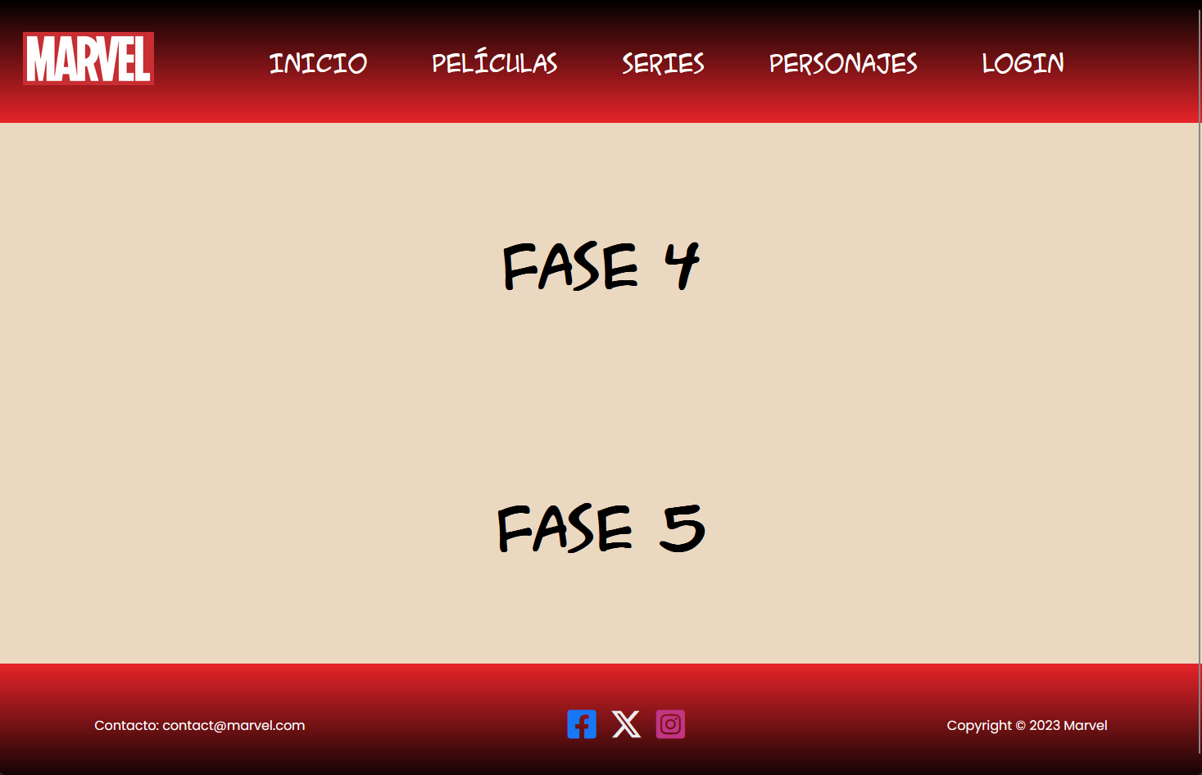

Fig Aspecto inicial de la página de series.

De nuevo al hacer clic sobre alguna de las fases se produce un desplegable vía JavaScript mostrando las series de dicha fase ordenadas por año de estreno (fig. 19). Cada una de las cards se conforma del título (o temporada) de la serie y una imagen del título de la misma.

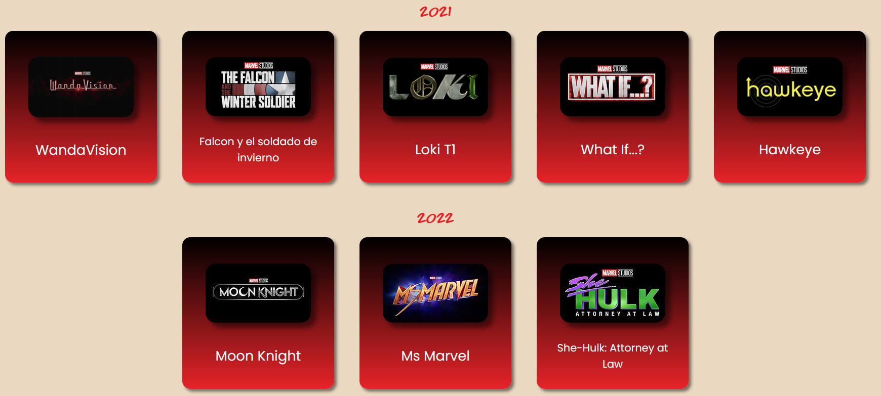

Fig Cards de la sección series.

Al igual que ocurría con las películas el diseño responsivo se produce permitiendo que haya más o menos elementos por fila (fig. 20).

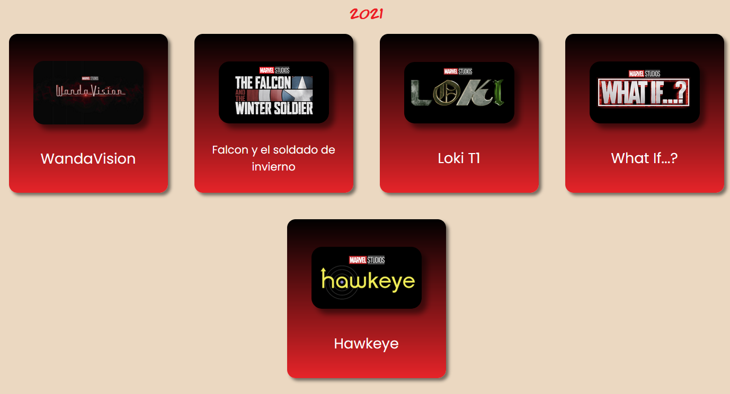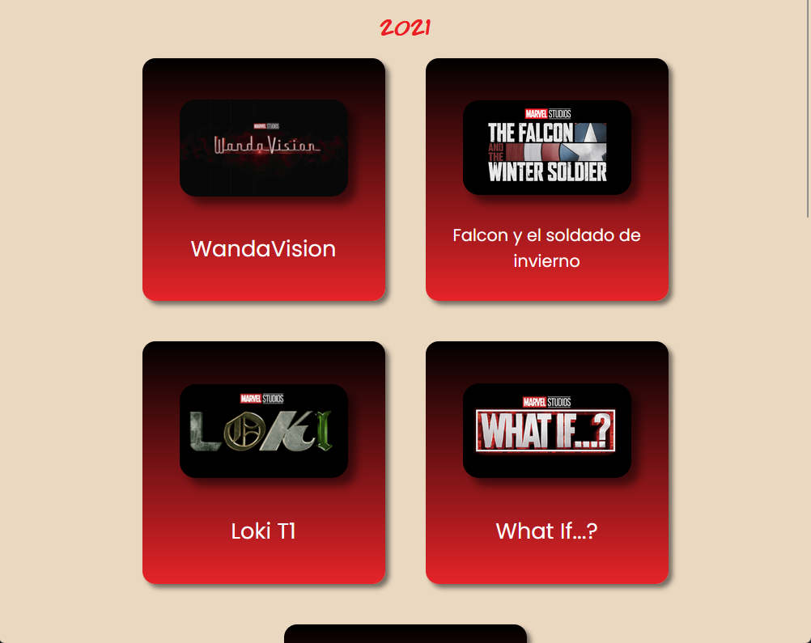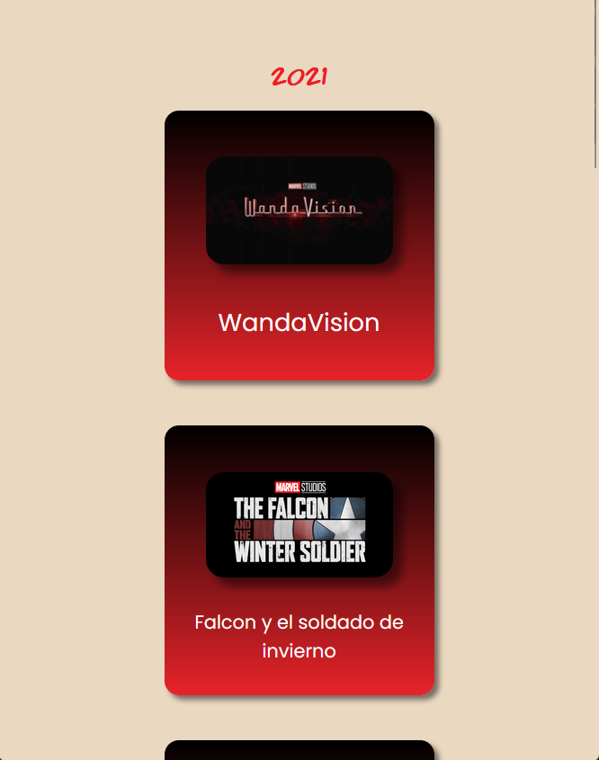

Fig Aspecto responsivo de la web de series.

## PERSONAJES

En la página de héroes tenemos dos secciones diferenciadas: la sección de héroes (fig. 21) y la sección de villanos (fig. 22):

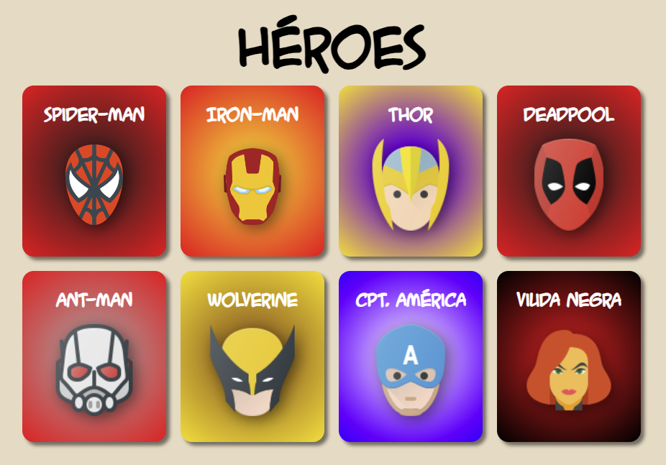

Fig Sección de héroes.

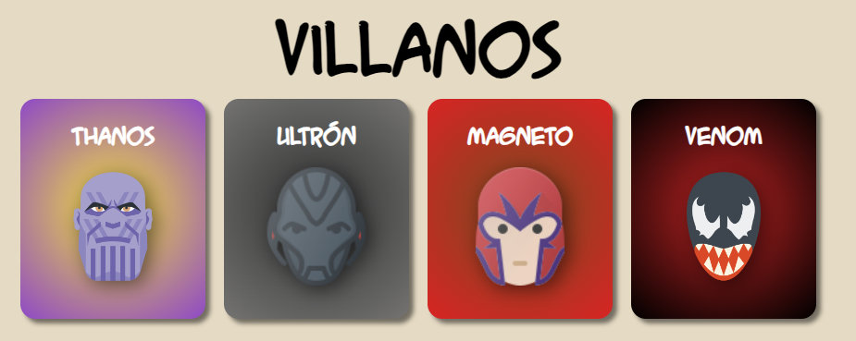

Fig Sección de villanos.

En esta página cuando hacemos hover sobre alguna de las cabezas se produce un efecto de escalado y una animación de semi-giro en las cabezas (fig. 23):

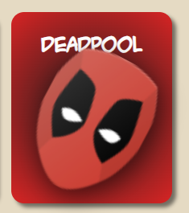

Fig Efecto hover sobre las imágenes.

En este caso contamos con 3 diseños responsivos el de escritorio que sería de una cuadrícula de 4xN filas, el de Tablet que sería de 3xN filas (fig. 24) y el de móvil que sería de 2xN filas (fig. 25):

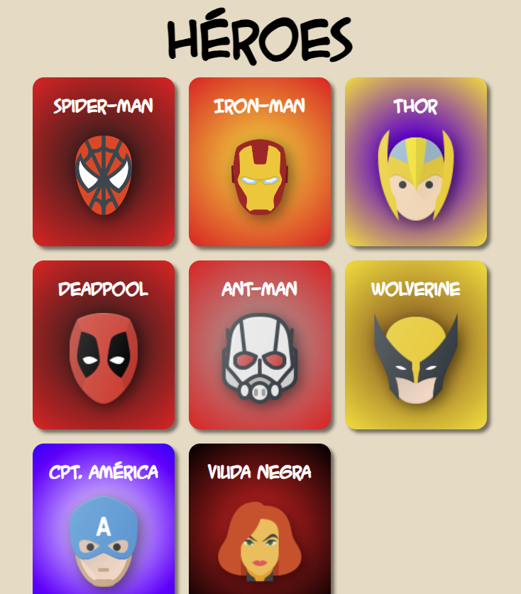

Fig Diseño de la página de personajes en tablet.

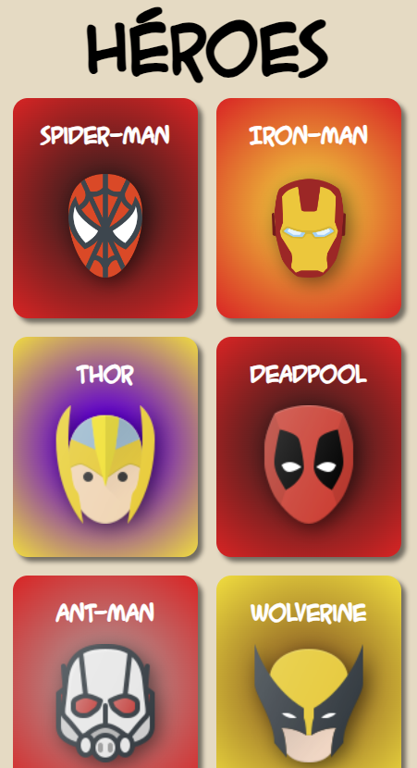

Fig Diseño de la página de personas en móvil.

## LOGIN

En la web de login el usuario podría autenticarse como usuario registrado completando el formulario de usuario contraseña (fig. 26):

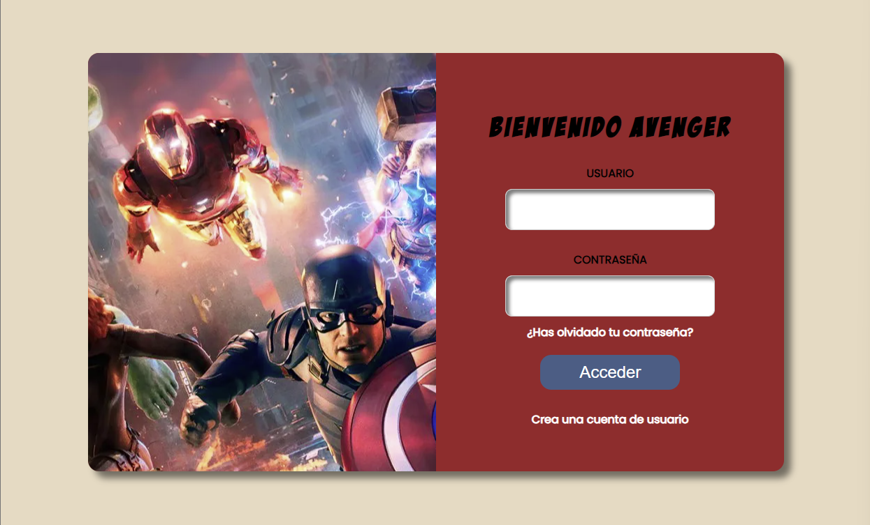

Fig Página 'login' en dispositivos de escritorio.

Además, el usuario cuenta con un enlace para solicitar una recuperación de contraseña y de otro enlace para registrarse en caso de no estarlo ya.

En el caso del diseño en Tablet y móvil la principal diferencia es que desaparece la imagen que acompaña al formulario de registro y que la anchura del formulario se acomoda de forma responsiva al ancho de pantalla disponible (fig. 27):

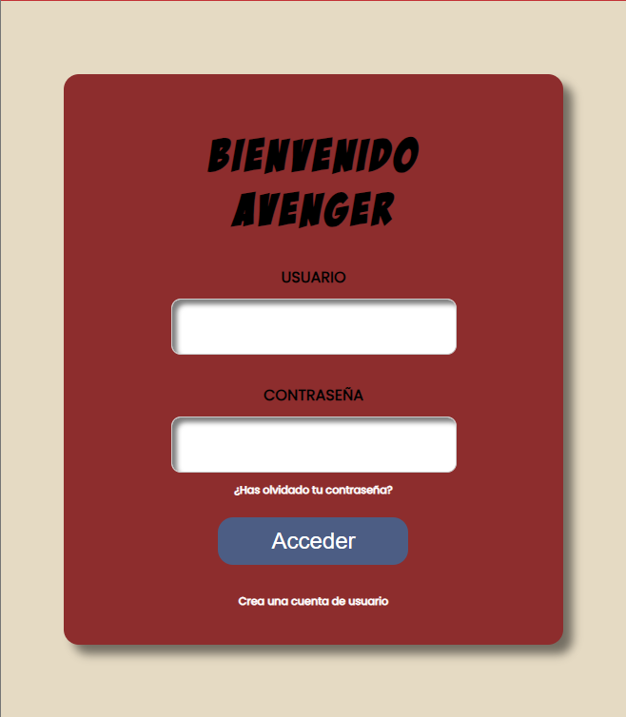

Fig Formato del formulario de login en móvil y tablet.

## FORMULARIO

Por último, el sitio web cuenta con un formulario de registro donde se solicitan al usuario varios datos (nombre de usuario, contraseña, email…) (fig. 28):

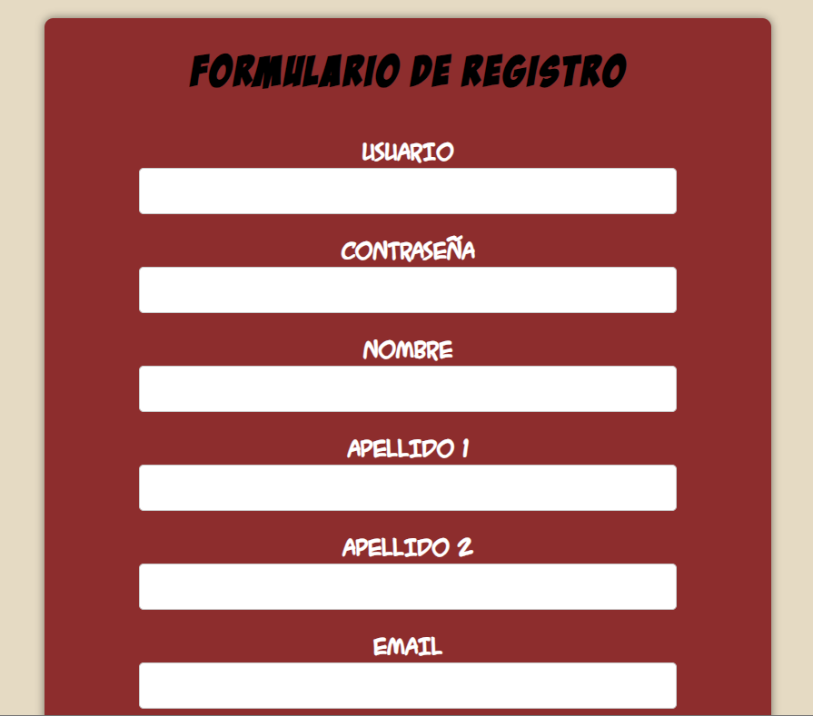

Fig Formulario de registro.

En este caso la responsividad se consigue haciendo que el ancho del formulario sea mayor o menor en función del ancho disponible.